
Modelo de matriz de escalonamento ITIL/serviço
de atendimento ao cliente de TI


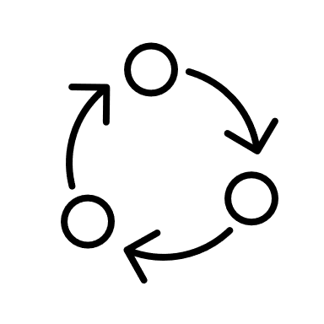


Problema 1
Como ponto de contato inicial para todos os problemas de TI, o serviço de atendimento ao cliente trata de consultas gerais e resolução básica de problemas.
O nível 2 lida com questões mais complexas que exigem conhecimento especializado ou habilidades técnicas adicionais.
O nível 3 aborda desafios técnicos de alta complexidade que envolvem a infraestrutura do sistema ou problemas profundos de software.
Serviço de atendimento ao cliente de TI (Nível 1)
O nível X representa suporte externo especializado ou assistência específica do fornecedor para problemas altamente especializados.
Suporte de nível 2
Suporte de nível 3
Suporte de nível X
Problema 2
Problema 3
Problema 4

AVISO DE ISENÇÃO DE RESPONSABILIDADE

Os artigos, os modelos ou as informações disponibilizados pela Smartsheet no site são apenas para referência. Nós nos esforçamos para manter as informações atualizadas e corretas, mas não damos garantia de qualquer natureza, seja explícita ou implícita, a respeito da integridade, precisão, confiabilidade, adequação ou disponibilidade do site ou das informações, dos artigos, dos modelos ou dos gráficos contidos no site. Portanto, toda confiança que você depositar nas informações será estritamente por sua própria conta e risco.

